Analiza termiczna – laboratorium
Imię i nazwisko: ………………………………………….. grupa: ……….. data lab: …………………………..
…………………………………………..
…………………………………………..
..…………………………………………
Temat: Analiza termiczna procesów nagrzewania i stygnięcia stopów przy pomocy urządzenia DSC
- Cel ćwiczenia
Celem ćwiczenia laboratoryjnego jest wyznaczenie, na podstawie krzywych DSC, temperatury początku przemian dla badanego stopu.
- Przebieg ćwiczenia - przygotowanie próbki, pomiar (opisać stosując poprawne fachowe słownictwo)

- Wykres DSC (wyznaczyć temperaturę początku krzepnięcia)
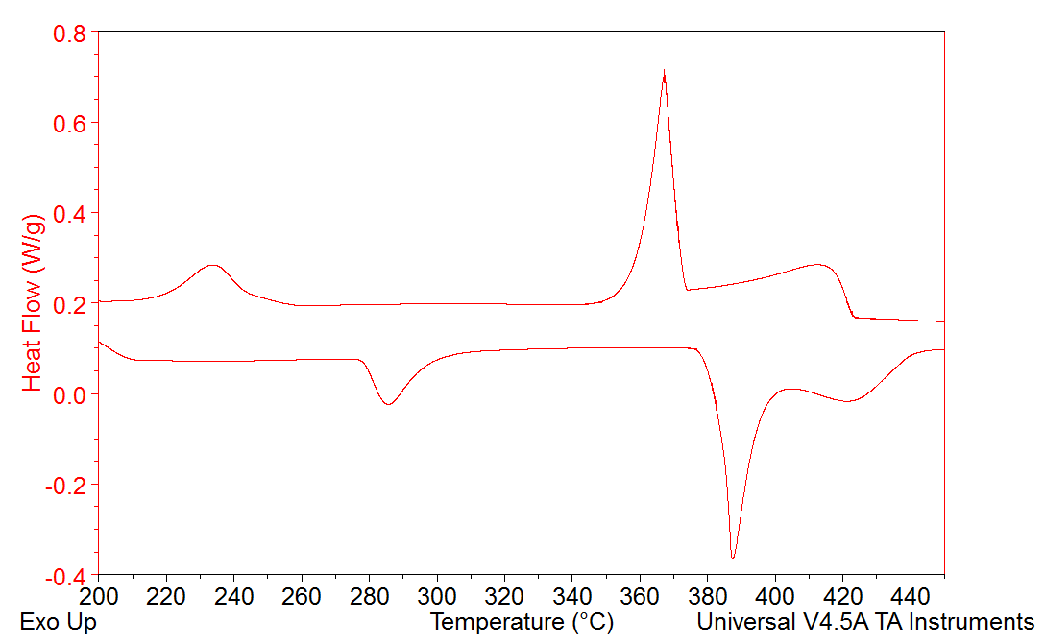

- Wnioski (drukować na jednej kartce z dwóch stron)

